Дзяржаўная ўстанова адукацыі
“Заастравецкая сярэдняя школа Клецкага раёна”

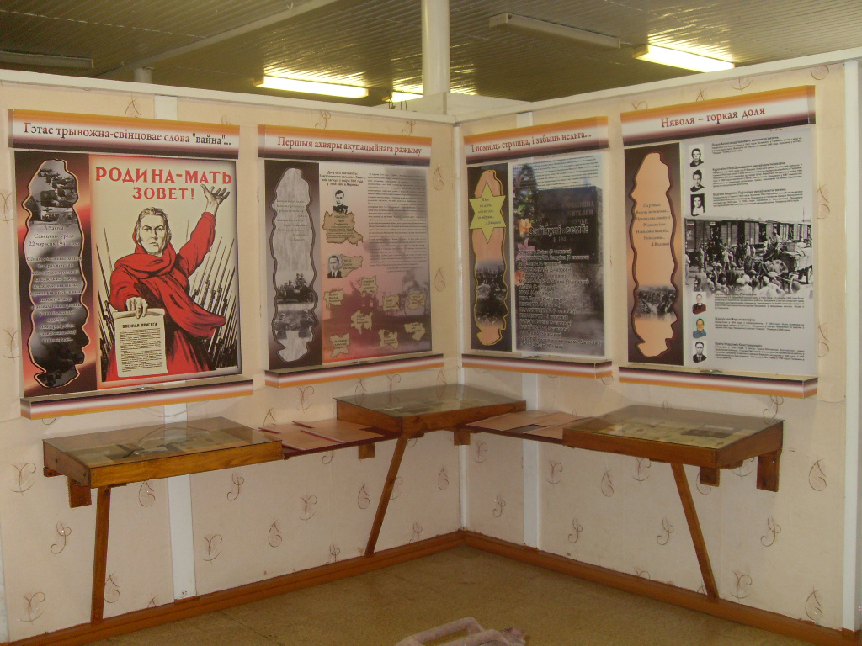

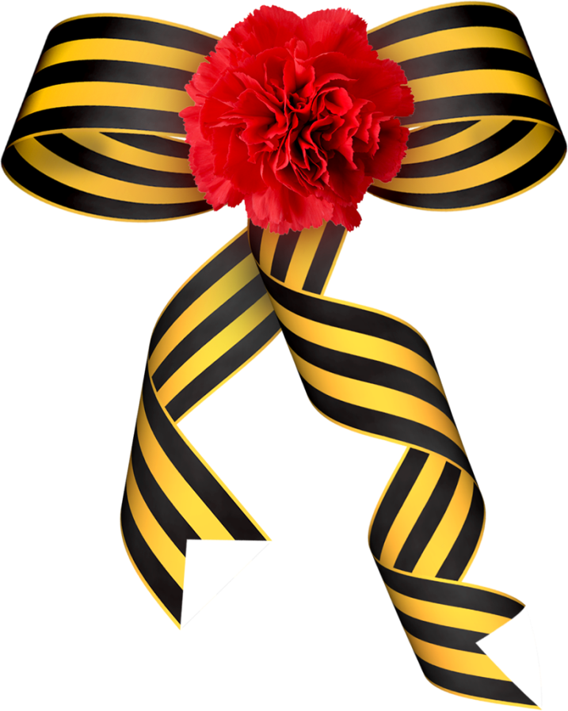

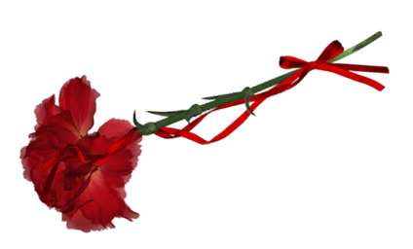

Вайна ў вёску Заастравечча прыйшла адразу , як толькі фашысцкія вылюдкі аб’явілі вайну Савецкаму Саюзу. Дала знаць яна пра сябе рокатам самалётаў, паветранаю стралянінаю. Адзін за адным праносіліся над вёскай самалётаў з чорнымі крыжамі: наганялі страх на вяскоўцаў, сеялі песімізм. З першых дзён акупацыйнага рэжыму пачаў весціся строгі ўлік местачковага насельніцтва, выдаваліся нямецкія аўсвайсы (так называліся пашпарты нямецкага ўзору). У будынку бальніцы размясціўся пастарунак-месца діслакацыі нямецкай “улады”. Камендантам, фашыстам нумар адзін вёскі Заастравечча і прылягаючых да яе вёсак, стаў Навумчык І.І. Ён стварыў угоднае сабе акружэнне і стаў актыўна выконваць загады Рэйха. Каменданту было на чым тут разгарнуцца: у Заастравеччы пражывалі цэлыя яўрэйскія сем’і. Дзеці, жанчыны, мужчыны і старыя – вось нявінныя ахвяры фашызму. Сведкі тых страшных дзён расказваюць:
- У жніўні 1941 года – сама пачыналі жаць жыта – прыехалі ў вёску карнікі з Баранавіч. І адразу па яўрэйскіх дамах. Мусіць, добра мясцовыя паліцаі папрацавалі, бо вельмі ж хутка немцы іх знаходзілі – па адрасах, па спісках. І ўсіх на базарную плошчу – там цяпер ДК стаіць. Перш як расстрэльваць, зганялі людзей, каб глядзелі. Ну, дык што ж людзі – хто папаўся, ішлі. Але больш стараліся дзе ўцячы, каб не бачыць. Але ж вушы не заткнеш. А якія ж былі крыкі – дзікія, страшныя! А пасля стрэлы, і зноў крыкі, стогны, енк…
Хутка яны тут ухадзіліся і паехалі. А паліцаям загадалі прыбраць усё. І вось тады яны сталі браць фурманкі ў людзей і прымусілі яму капаць. Ну. а тады паліцаі ўжо сталі іх на фурманках да ямы звозіць і кідалі іх у яму, як дровы. Некаторыя жывыя былі, параненыя толькі. Крычалі. плакалі, енчылі, прасіліся. Скінулі іх ў тую яму, і мужчынам нашым загадалі закопваць. Так усё было. А як жа потым зямля варушылася!
У першым яўрэйскім растрэле ў Заастравеччы загінула 86 чалавек з 18 сямей.
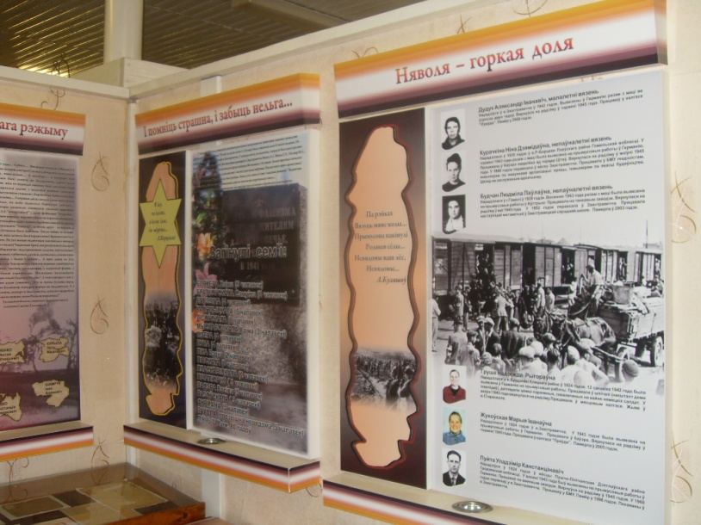
А калі ўжо другі расстрэл быў, там ужо не нашы яўрэі былі, не заастарвецкія. З Узногі, Стараселля, Астроўчыц.
Сёння на месцы іх гібелі пастаўлены помнік. 30 кастрычніка 1997 года тут прайшоў жалобны мітынг, прысвечаны памяці яўрэяў, якія загінулі ў гады Вялікай Айчыннай вайны.

Арудуючы ў вёсках, рабуючы сялянскія хаты (забіралі харчы, лепшыя сялянскія рэчы), вылюдкі думалі і пра тых, хто застаўся на тэрыторыі вялікай Германіі. Каб аблегчыць працу баўэраў, забяспечыць рабочай сілай заводы (бо многія пайшлі на фронт), немцы распачалі масавы вываз маладых працаздольных хлопцаў і дзяўчат у Германію. Некаторыя вяскоўцы не стрымаліся перад грознай сілай фашызму і сталі іх запрадаламі: хто старастам, а хто і паліцыянтам. Гэта яны, ведаючы добра мясцовае насельніцтва, дапамагалі сабраць і пераправіць на прымусовыя работы ў Германію дзве машыны маладых дужых хлопцаў і дзяўчат, а то і цэлыя сем’і . З успамінаў М.І.Жукоўскай , былога фашысцкага вязня. “Самае страшнае было пакінуць хату родных,бо ніколі не думала, што вярнуся. Памятаю, як плакалі тыя, хто прыводзіў сваіх родных на пастарунак. Нагружалі людзьмі машыны, а каб ніхто не саскочыў адтуль, садзілі ахрану з аўтаматамі і сабакамі. Так суправаджала нас да Баранавіч. Там перагрузілі ў вагоны, забілі дошкамі вокны вагонаў, і цягнік рушыў на Захад. Што з намі будзе, ніхто не ведаў. Дарогаю мы моцна плакалі і хацелі, каб застацца жывымі усім, а як прыдзецца загінуць, дык таксама разам.
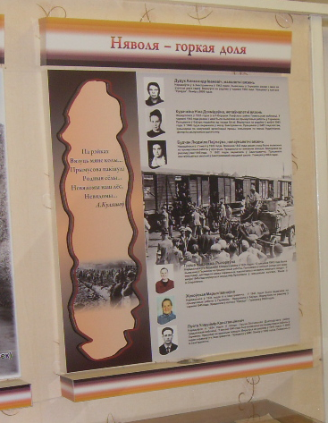
Стомленыя былі моцна, але спаць ніхто не хацеў. Дарогаю мы даведаліся, што самае страшнае, не быць там выбраным. А гэта значыць, што нас выстраяць у адзін рад і немцы, каму патрэбна будзе рабсіла, выберуць, а каго не выберуць, расстраляюць. Мне пашанцавала: мяне ўпадабала добрая гаспадыня, і я старалася там працаваць: як магла аддавала сябе ўсю. Але гэтае “дабро” было да таго часу, пакуль на фронце не загінуў яе муж. Гаспадыня і ў ва мне бачыла прычыну сямейнай трагедыі. Але такіх дзён мне прыйшлося перажыць не многа: прыйшлі рускія і аб ‘явілі, што вайна скончылася і нас павязуць дамоў.
І ўсё гэта спраўдзілася . Я вярнулася дадому, да сваіх.

Пуйта
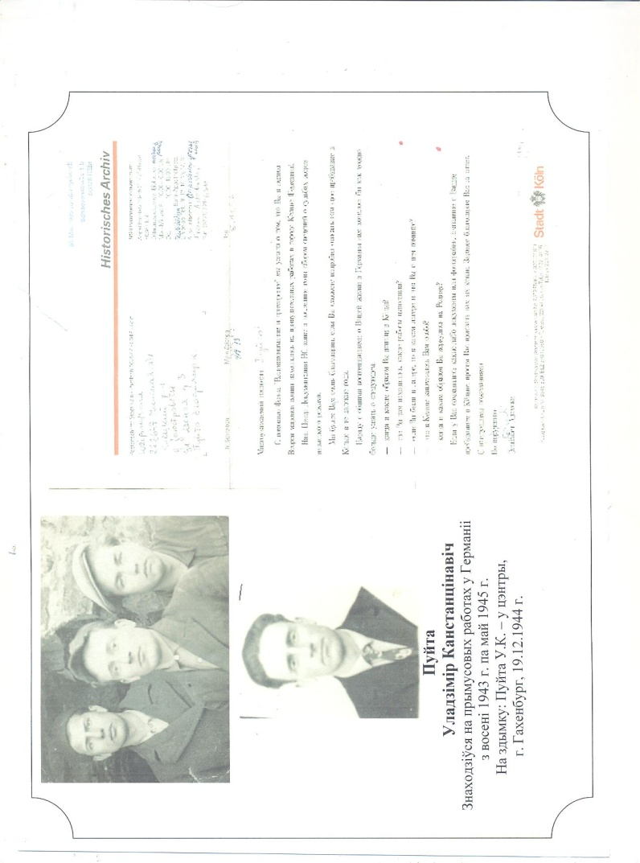
Уладзімір Канстанцінавіч
знаходзіўся на прымусовых работах у Германіі
з восені 1943 г. па май 1945г.
на здымку: Пуйта У.К. – у цэнтры,
Г.Гахенбург, 19.12.1944г.

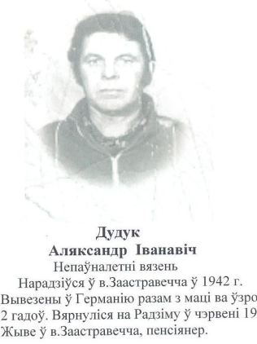
Дудук
Аляксандр Іванавіч
непаўналетні вязень
Нарадзіўся ў в.Заастравечча ў 1942 г.
Вывезены ў Германію разам з маці ва ўзросце 2 гадоў.
Вярнуліся на Радзіму ў чэрвені 1945 г.

Груша
Надзея Рыгораўна
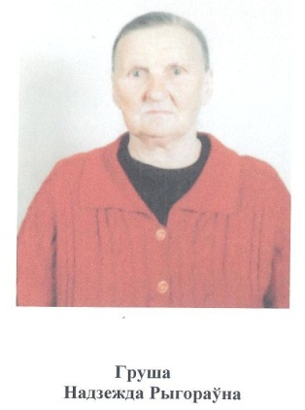
Груша Н.Р. нарадзілася ў в.Бурдзейкі Клецкага раёна ў 1942 годзе. 12 сакавіка 1924 года была прымусова вывезена ў Германію на работы. Разам з 75 дзяўчатамі з г.Таганрога, г.Харкава, г.Палтавы, в.Драбаўшчына. Жыла ў лагеры за калючым дротам недалёка ад г.Мюнхена. Працавала ў шпіталі (нашкалт дому інвалідаў) па догляду за цяжка раненымі, пакалечанымі на ўсё жыццё нямецкімі салдатамі. Страшныя здзекі і абразы, лютая нянавісць, пабоі і голад чакалі на кожным кроку. Палонныя лагера былі вызвалены амерыканскімі войскамі, у жніўні 1945 г. вярнулася на Радзіму.
Усё жыццё Надзея Рыгораўна працавала ў мясцовым кагласе. Цяпер – на пенсіі. Жыве ў в.Стараселле.

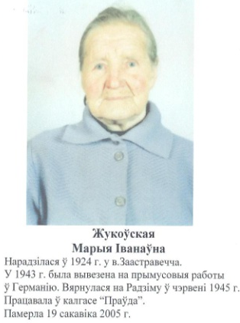
Жукоўская
Марыя Іванаўна
Нарадзілася ў 1924 г. у в.Заастравечча.
У 1943 годзе была вывезена на прымусовыя работы ў Германію. Вярнулася на Радзіму ў чэрвені 1945 г.
Працавала ў калгасе “Праўда”.
Памерла 19 сакавіка 2005г.
Будчан
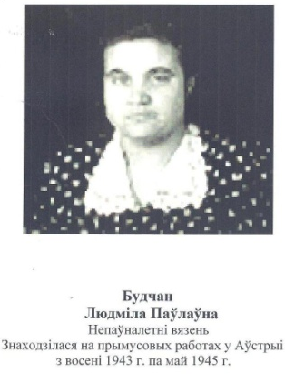
Людміла Паўлаўна
Непаўналетні вязень
Знаходзілася на прымусовых работах у Аўстрыі з восені 1943 г. па май 1945г.
Будчан Л.П. нарадзілася ў г.Гомелі ў 1928г. Восенню 1943 г. разам з маці і бабуляй была вывезена на прымусовыя работы ў Аўстрыю. Працавала на танкавым заводзе. Усе ўспаміны аб тым часе – жудасныя, страшныя, ад іх халадзее сэрца і стыне кроў: голад, трава і лісце замест ежы, непасільная для пятнаццацігадовай дзяўчыны праца, абраза і знявагі, свая бездапаможнасць і нікчэмнасць…
З 1952 года – настаўніца матэматыкі Заастравецкай школы.
Памерла ў 2003 годзе.

Курачкіна
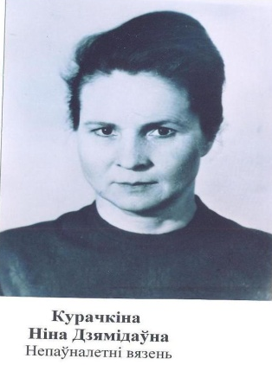
Ніна Дзямідаўна
Непаўналетні вязень
Курачкіна Ніна Дзямідаўна нарадзілася ў 1935 годзе ў в.Р-Борцкая Лоеўскага раёна Гомельскай вобласці. У чэрвені 1943 года фашысцкія карнікі поўнасцю спалілі гэтую вёску, каму было за 40, сагналі ў гумно і спалілі жывымі. Астатніх жыхароў вёскі, у тым ліку і дзяцей, і Ніну Дзямідаўну, вывезлі ў Германію на прымусовыя работы. Сям’я Курачкінай трапіла да памешчыка недалёка ад г.Цітаў. Штотыднёвыя вялікія дозы крыві для нямецкіх салдат, голад, знявагі – праз усё прыйшлося прайсці. Сям’я вярнулася дадому 17 жніўня 1945 года.
У 1968 годзе Ніна Дзямідаўна пераехала на пастаяннае месца жыхарства ў в.Заастравечча. Працавала ў БМУ геадэзістам, інжынерам па навуковай арганізацыі працы, інжынерам па якасці будаўніцтва. Цяпер на заслужаным адпачынку.

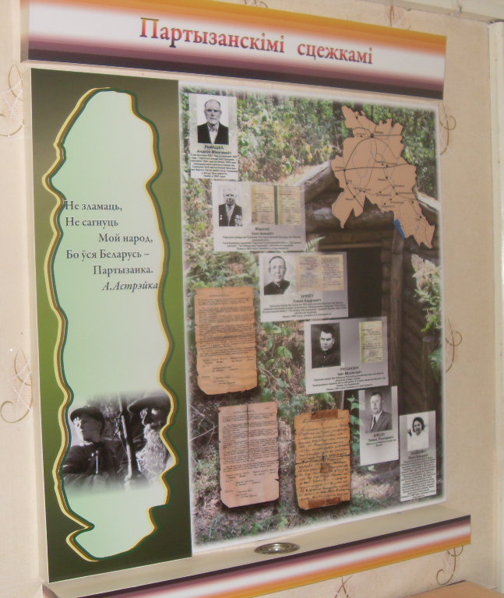
Не толькі пра сілу нямецкай улады разносіліся слухі, па вёсцы Заастравечча. Загаварылі пра тое, што вясковыя хлопцы пайшлі ў партызаны. Стварыць партызанскі атрад і дзейнічаць на карысць радзіме дапамаглі вопытныя камандзіры . Адзін з іх - гэта І.А. Рамашка. Лес стаў прытулкам, а мясцовыя жанчыны дапамагалі хлебам, вопраткай, медыкаментамі. Немцы рабілі засады выяснялі, хто пайшоў у партызаны, наладжвалі назіранні за хатамі, але партызанскі рух шырыўся. Каб паказаць, як умеюць немцы мсціць партызанам, фашысты сагналі жыхароў вёскі Колкі ў гумно і падпалілі жывых людзей. Але і гэтага было мала, каб паставіць людзей на калені. Фронт шырыўся. Ішла масавая мабілізацыя. Новае моцнае папаўненне – новае моцнае процістаянне праціўніку. І толькі аб’яднаўшыся, усе вяскоўцы дапамаглі свету прыблізіць Перамогу.
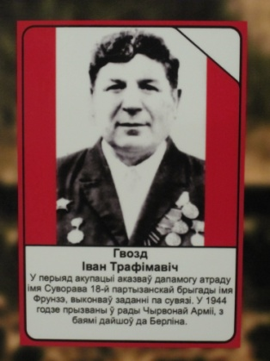
Гвозд
Іван Трафімавіч
У перыяд акупацыі аказваў дапамогу атраду імя Суворава
18-й партызанскай брыгады імя Фрунзе, выконваў заданні па сувязі. У 1944г. прызваны ў рады Чырвонай Арміі, з баямі дайшоў да Берліна.
Інвалід ІІ групы.
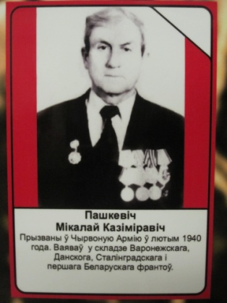
Пашкевіч
Мікалай Казіміравіч
Прызваны ў Чырвоную Армію ў лютым 1940г. Прайшоў шлях ад Волгі да Берліна ў складзе Варонежскага, Данскога, Сталінградскага і
І Беларускага франтоў.

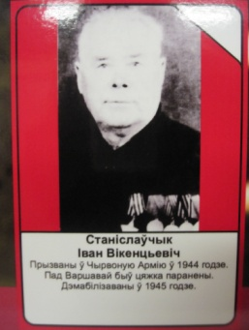
Станіслаўчык
Іван Вікенцьевіч
Прызваны ў Чырвоную Армію ў 1944 годзе. Пад Варшавай быў цяжка паранены.
Дэмабілізаваны ў 1945 годзе.
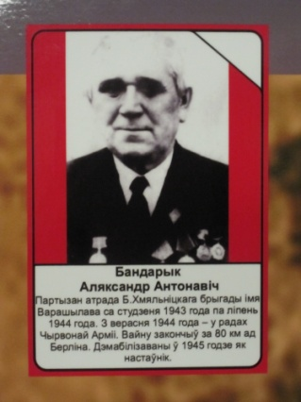
Бандарык
Аляксандр Антонавіч
Партызан атрада Б.Хмяльніцкага брыгады імя Варашылава са студзеня 1943г. па ліпень 1944 года. З 1944г. – у радах Чырвонай Арміі. Вайну закончыў за 80 км ад Берліна. Дэмабілізаваны ў 1945г. як настаўнік.

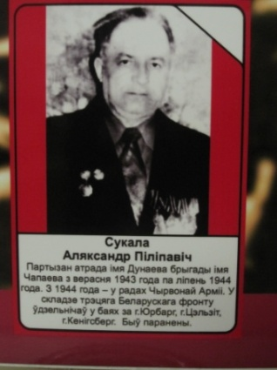
Сукала
Аляксандр Піліпавіч
Партызан атрада “Дунаева” брыгады імя Чапаева з верасня 1943г. па ліпень 1944г. З 1944г. – у радах Чырвонай Арміі. У складзе ІІІ Беларускага фронту ўдзельнічаў у баях за вызваленне г.Юрбарга, г.Цэльзіта, г.Кенігсберга. Быў ранены.

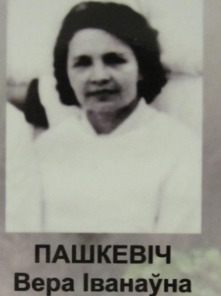
Пашкевіч
Вера Іванаўна
Са студзеня 1943г. па красавік 1944г. з’яўлялася сувязной партызанскага атрада імя Пархоменкі брыгады імя Калініна. За сувязь з партызанамі ў красавіку 1944 года была арыштавана і вывезена ў лагер у г.Катавіцэ. Пасля вызвалення лагера савецкімі войскамі ў лютым 1945 года была залічана ў 116 асобны дарожны будаўнічы батальён сапёрам. Вайну закончыла ў Чэхаславакіі.

Быццам выбух з нябёс,
Быццам страчаны лёс,
Праляцела гарматай навала.
І нялюдскім асколкам страшэннай вайны
Расстраляла людзей, разарвала.
А.Хацкевіч
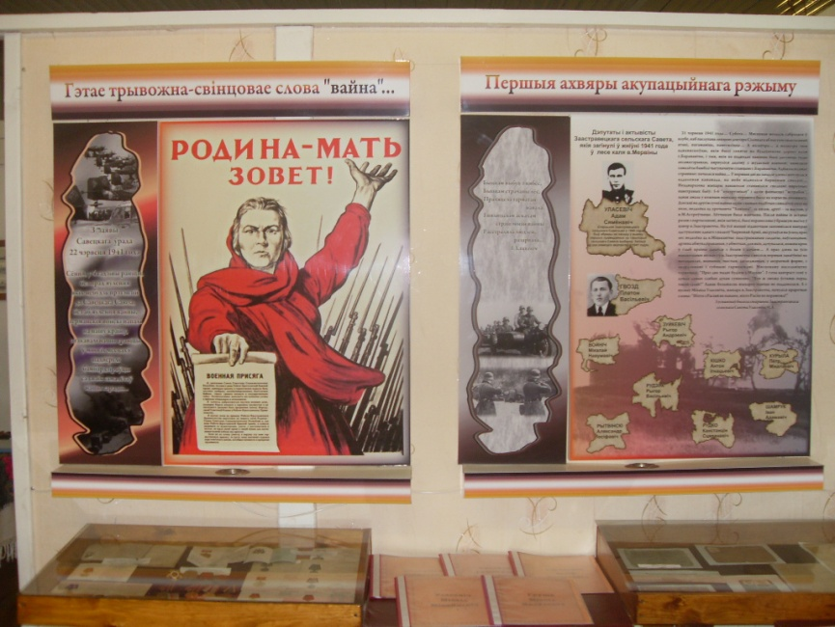
21 чэрвеня 1941 года … Субота… Мясцовая моладзь сабралася ў клубе, каб паслухаць лекцыю доктара Сіліцкага аб наступствах газавай атакі, пагаманіць, павесяліцца… А назаўтра …, а назаўтра тыя аднавяскоўцы, якія былі заняты на будаўніцтве дарогі каля г.Баранавічы, і тыя, якія на падводах павінны былі даставіць туды лесаматэрыялы, вярнуліся дадому з жудаснай навіной: нямецкія самалёты бамбілі чыгуначную станцыю г.Баранавічы. Адбылося самае страшнае: пачалася вайна… У першыя дні на захадзе дзень і ноч чулася аддаленая кананада, на небе віднеліся барвовыя сполахі… Неаднаразова жыхары наваколля станавіліся сведкамі няроўных паветраных баёў: 5-6 “кукурузнікаў” і адзін фашысцкі “ястрабок”, аднак амаль у кожным выпадку перамога была на карысць апошняга. Дзесьці на другія суткі вайны адзін з нашых падбітых самалётаў упаў на поле, недалёка ад урочышча “Хамінка” за вязам, а другі - за мастом у вёсцы М.Астроўчыцы. Лётчыкам была жанчына. Пасля вайны іх астанкі разам з партызанамі, якія загінулі, былі перанесены ў брацкую магілу ў цэнтр в.Заастравечча. На ўсё жыццё відавочцам запомнілася панурае адступленне аднаго з палкоў Чырвонай Арміі, які рухаўся на ўсход праз лес недалёка ад в.Міцькавічы: падстрыжаныя салдаты, паўгалодныя, дрэнна абмундзіраваныя, у абмотках, для якіх, адчувалася, кожны крок у глыб краіны, даваўся з болем і адчаем… А праз дзень ва ўсіх навакольных вёсках і ў в.Заастравечча з’явіліся першыя заваёўнікі на матацыклах, машынах, чыстыя, дагледжаныя, у акуратнай форме, з акардэонамі і губнымі гармонікамі. Мясцоваму насельніцтву тлумачылі: “Праз два тыдні будзем у Маскве”. І гэты кантраст сеяў у душах самых слабых духам сумленне: “Хто ж зможа ўстаяць перад такой сілай?” Аднак большасць жыхароў паніцы не паддавалася. А з вуснаў Міхаіла Уласевіча, жыхара в.Заастравечча, пачуліся прарочныя словы: “Ніхто з Расіяй не паваюе, ніхто Расію не пераможа”.
З успамінаў былога старшыні Заастравецкага сельскага Савета Уласевіча А.С.
Дзве даты назаўсёды ўвайшлі ў гісторыю чалавечай цывілізацыі – 22 чэрвеня 1941г. і 9 мая 1945г. Іх раз’ядноўвае 1418 дзён і начэй, абпаленых разлютаваным полымем бязлітаснай, разбуральнай і кровапралітнай вайны.
А аб’ядноўвае гераічная барацьба народаў былога Савецкага Саюза з фашысцкай Германіяй і яе саюзнікамі, якую яны вымушаны былі весці не па сваёй віне. Шлях да Перамогі быў доўгім і цяжкім.
Праз горыч страт да свята Перамогі прайшлі:

Гвозд
Іван Трафімавіч
У перыяд акупацыі аказваў дапамогу атраду імя Суворава
18-й партызанскай брыгады імя Фрунзе, выконваў заданні па сувязі. У 1944г. прызваны ў рады Чырвонай Арміі, з баямі дайшоў да Берліна.
Інвалід ІІ групы.
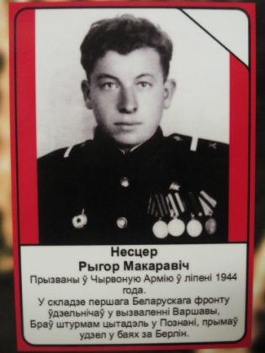
Несцер
Рыгор Макаравіч
Прызваны ў Чырвоную армію ў ліпені 1944 года.
У складзе І Беларускага фронту ўдзельнічаў у вызваленні Варшавы, браў штурмам цытадэль у Познані, веў баі за Берлін.

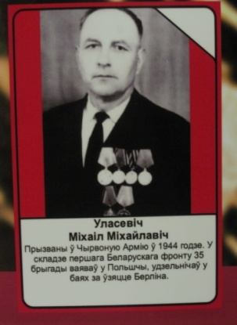
Уласевіч
Міхаіл Міхайлавіч
Прызваны ў Чырвоную Армію ў 1944 годзе. У складзе І Беларускага фронту 35 брыгады ваяваў у Польшчы, удзельнічаў у баях за ўзяцце Берліна.
Інвалід ІІ групы.

Пашкевіч
Мікалай Казіміравіч
Прызваны ў Чырвоную Армію ў лютым 1940г. Прайшоў шлях ад Волгі да Берліна ў складзе Варонежскага, Данскога, Сталінградскага і
І Беларускага франтоў.

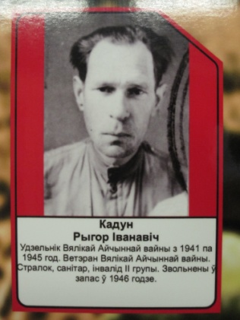
Кадун
Рыгор Іванавіч
Удзельнік Вялікай Айчыннай вайны з 1941 па 1945 год.
Стралок, санітар, інвалід ІІ групы. Звольнены ў запас ў 1946 годзе.

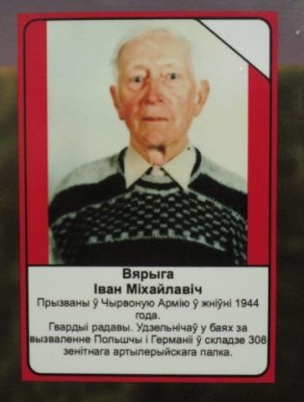
Вярыга
Іван Міхайлавіч
Прызваны ў Чырвоную Армію ў жніўні 1944 года.
Гвардыі радавы. Удзельнічаў у баях за вызваленне Польшчы і Германіі ў складзе 308 зенітнага артылерыйскага палка.

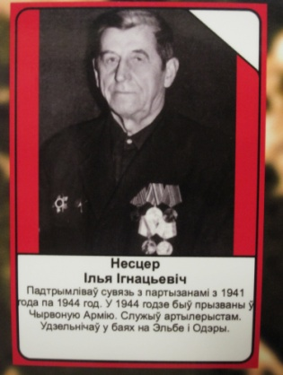
Несцер
Ілья Ігнатавіч
Падтрымліваў сувязь з партызанамі з 1941 па 1944г. У 1944 годзе быў прызваны ў Чырвоную Армію. Служыў артылерыстам.
Удзельнічаў у баях на Эльбе і Одэры.

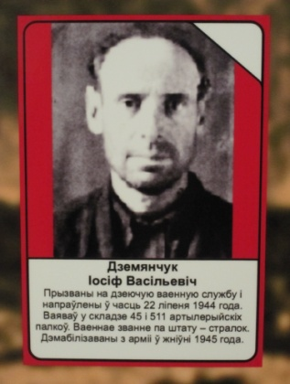
Дземянчук
Іосіф Васільевіч
Прызваны на дзеючую ваенную службу і напраўлены у часць 22 ліпеня 1944 года. Ваяваў у складзе 45 і 511 артылерыйскіх палкоў. Ваенная званне па штату – стралок. Дэмабілізаваны з арміі ў жніўні 1945 года.
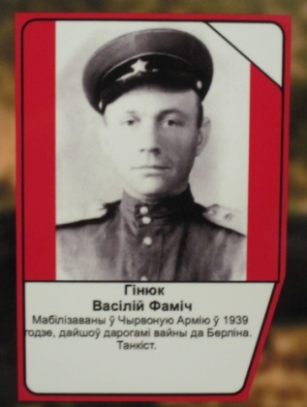

Гінюк
Васілій Фаміч
Мабілізаваны ў Чырвоную Армію ў 1939 годзе, дайшоў дарогамі вайны да самага Берліна. Танкіст.

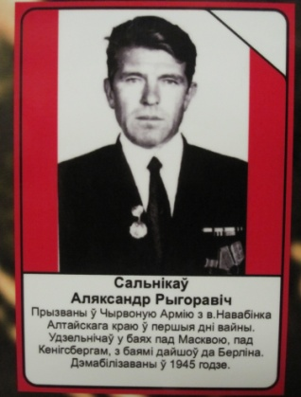
Сальнікаў
Аляксандр Рыгоравіч
Прызваны ў Чырвоную Армію з в.Навабінка Алтайскага краю ў першыя дні вайны. Удзельнічаў у баях пад Масквою, пад Кенігсбергам, з баямі дайшоў да Берліна. Дэмабілізаваны ў 1945 годзе.

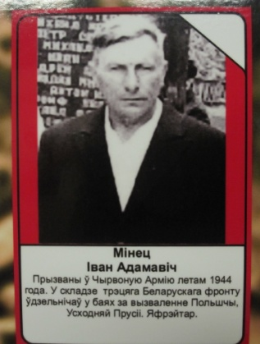
Мінец
Іван Адамавіч
Прызваны ў Чырвоную Армію летам 1944 года. У складзе 3 Беларускага фронту ўдзельнічаў у баях за вызваленне Польшчы, Усходняй Прусіі. Яфрэйтар. Інвалід ІІ групы.

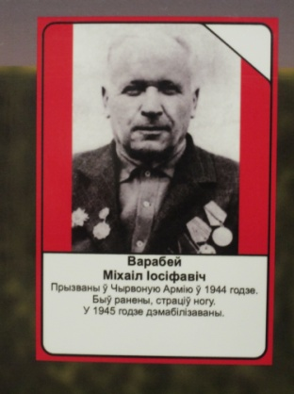
Варабей
Міхаіл Іосіфавіч
Прызваны ў Чырвоную Армію ў 1944 годзе. 23.03.1945 года быў ранены, страціў ногу. У 1944 годзе дэмабілізаваны.

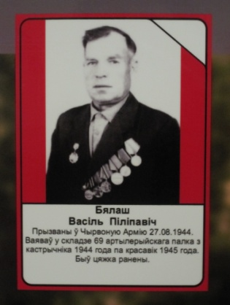
Бялаш
Васілій Піліпавіч
Прызваны ў Чырвоную Армію 27.08.1944 года. Ваяваў у складзе 69 артылерыйскага палка з кастрычніка 1944г. па красавік 1945г. Быў цяжка ранены ў правае прадплечча.

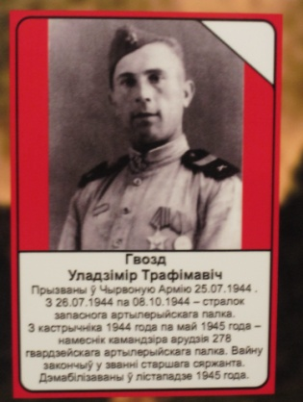
Гвозд
Уладзімір Трафімавіч
Прызваны ў Чырвоную Армію 25.07.1944 года.
З 26.07.1944 па 08.10.1944 – стралок запаснога артылерыйскага палка. З кастрычніка 1944г. па май 1945г. – намеснік камандзіра 278 гвардзейскага артылерыйскага палка. Вайну закончыў у званні старшага сяржанта. Дэмабілізаваны ў лістападзе 1945года.
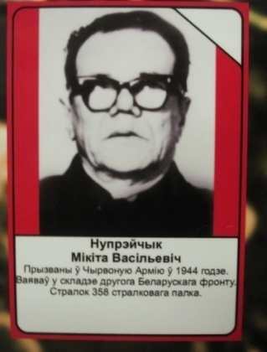

Нупрэйчык
Мікіта Васільевіч
Прызваны ў Чырвоную Армію ў 1944 годзе. Ваяваў у складзе ІІ Беларускага фронту.
Стралок 358 стралковага палка.
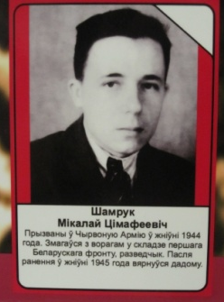
Шамрук
Мікалай Цімафеевіч
Прызваны ў Чырвоную Армію ў жніўні 1944 года. Змагаўся з ворагам у складзе І Беларускага фронту, разведчык. Пасля ранення ў жніўні 1945 года вярнуўся дадому інвалідам ІІ групы.

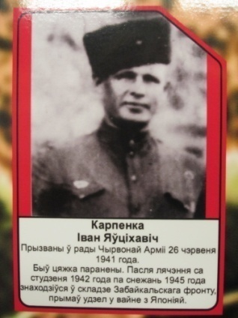

Карпенка
Іван Яўціхавіч
Прызваны ў рады Чырвонай Арміі 26 чэрвеня 1941 года.
Быў цяжка паранены. Пасля лячэння са студзеня 1942 года па снежань 1945 года знаходзіўся ў складзе Забайкальскага фронту,
прымаў удзел у вайне з Японіяй.
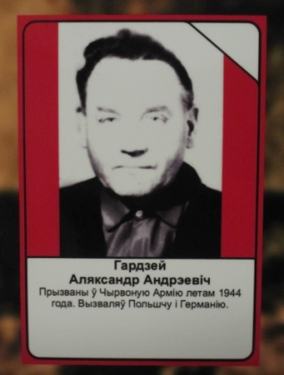

Гардзей
Аляксандр Андрэеевіч
Прызваны ў Чырвоную Армію летам 1944 года.
Вызваляў Польшчу і Германію.

Станіслаўчык
Іван Вікенцьевіч
Прызваны ў Чырвоную Армію ў 1944 годзе. Пад Варшавай быў цяжка паранены.
Дэмабілізаваны ў 1945 годзе.
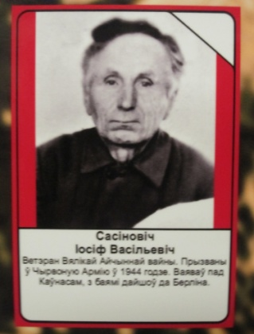

Сасіновіч
Іосіф Васільевіч
Прызваны ў Чырвоную Армію ў 1944 годзе. Ваяваў пад Каўнасам, з баямі дайшоў да Берліна.
Інвалід ІІ групы.
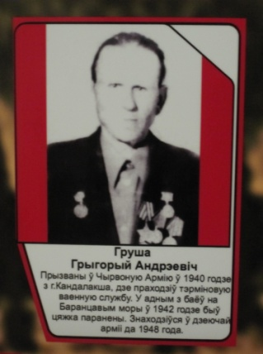
Груша
Грыгорый Андрэевіч
Прызваны ў Чырвоную Армію ў 1940 годзе з г.Кандалакша, дзе праходзіў тэрміновую ваенную службу. У адным з баёў на Баранцавым моры ў 1942 годзе быў цяжка паранены. Знаходзіўся ў дзеючай арміі
да 1948 года.

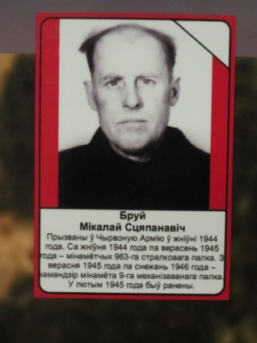
Бруй
Мікалай Сцяпанавіч
Прызваны ў Чырвоную Армію ў жніўні 1944 года. З жніўня 1944 года па верасень 1945 года – мінамётчык 963-га стралковага палка. З верасня 1945 года па снежань 1946 года – камандзір мінамёта 9-га механізаванага палка.
З лютага 1945 года быў ранены.

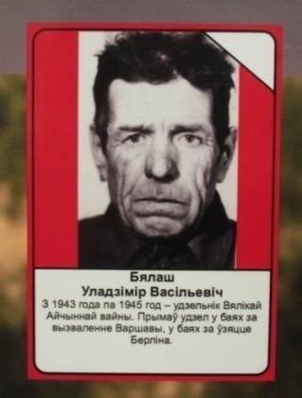

Бялаш
Уладзімір Васільевіч
З 1943 па 1945 – удзельнік Вялікай Айчыннай вайны. Прымаў удзел у баях за вызваленне Варшавы, у баях за ўзяцце Берліна.

Ціхан
Адам Навумавіч
Удзельнічаў у баях і паходах з 22.06.1941г. па 20.12.1942г.
у складзе 721 стралковага палка.

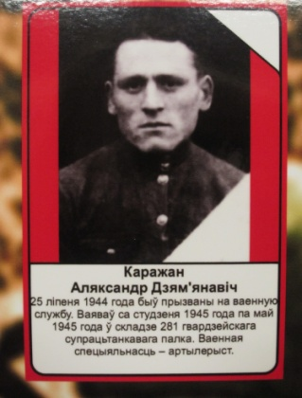
Каражан
Аляксандр Дзям’янавіч
25 ліпеня 1944 года быў прызваны на ваенную слуюбу. Ваяваў са студзеня 1945г. па май 1945 у складзе 281 гвардзейскага супрацьтанкавага палка. Ваенная спецыяльнасць – артылерыст.

Бандарык
Аляксандр Антонавіч
Партызан атрада Б.Хмяльніцкага брыгады імя Варашылава са студзеня 1943г. па ліпень 1944 года. З 1944г. – у радах Чырвонай Арміі. Вайну закончыў за 80 км ад Берліна. Дэмабілізаваны ў 1945г. як настаўнік.

Сукала
Аляксандр Піліпавіч
Партызан атрада “Дунаева” брыгады імя Чапаева з верасня 1943г. па ліпень 1944г. З 1944г. – у радах Чырвонай Арміі. У складзе ІІІ Беларускага фронту ўдзельнічаў у баях за вызваленне г.Юрбарга, г.Цэльзіта, г.Кенігсберга. Быў ранены.
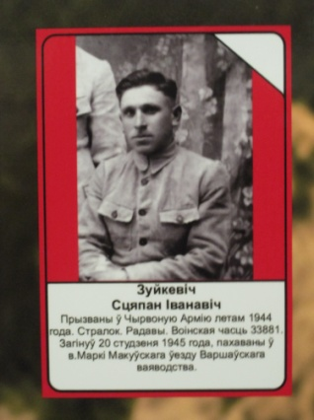

Зуйкевіч
Сцяпан Іванавіч
Прызваны ў Чырвоную Армію летам 1944 года. Стралок. Радавы. Воінская часць 33881. Загінуў 20 студзеня 1945 года, пахаваны ў в.Маркі Макуўскага ўезду Варшаўскага ваяводства.
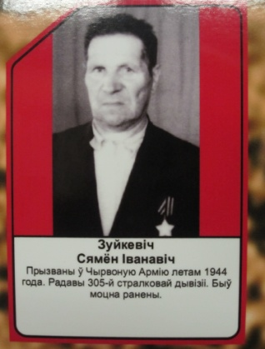

Зуйкевіч
Сямён Іванавіч
Прызваны ў Чырвоную Армію летам 1944 года. Радавы 305-й стралковай дывізіі. Быў моцна ранены.
Інвалід ІІ групы.

Пашкевіч
Вера Іванаўна
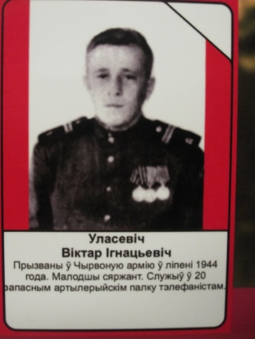
Са студзеня 1943г. па красавік 1944г. з’яўлялася сувязной партызанскага атрада імя Пархоменкі брыгады імя Калініна. За сувязь з партызанамі ў красавіку 1944 года была арыштавана і вывезена ў лагер у г.Катавіцэ. Пасля вызвалення лагера савецкімі войскамі ў лютым 1945 года была залічана ў 116 асобны дарожны будаўнічы батальён сапёрам. Вайну закончыла ў Чэхаславакіі.

Уласевіч
Віктар Ігнацьевіч
Прызваны ў Чырвоную Армію ў ліпені 1944 года. Малодшы сяржант. Служыў ў 20 запасным артылерыйскім палку тэлефаністам.

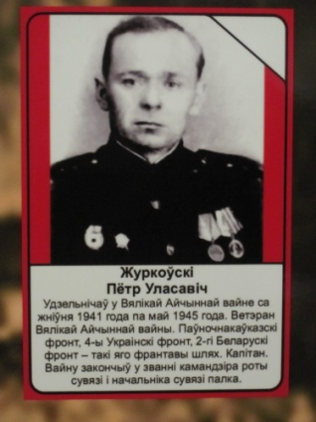
Журкоўскі
Пётр Уласавіч
Удзельнічаў у Вялікай Айчыннай вайне са жніўня 1941 года па май 1945 года. Паўночнакаўказскі фронт, 4-ы Украінскі фронт, 2-гі Беларускі фронт – такі яго франтавы шлях. Капітан. Вайну закончыў у якасці камандзіра роты
сувязі і начальніка сувязі палка.
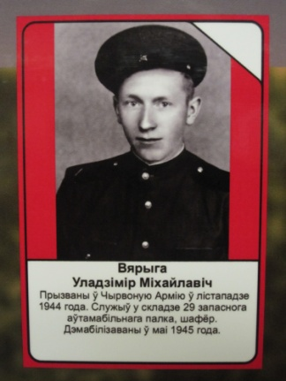
Вярыга
Уладзімір Міхайлавіч
Прызваны ў Чырвоную Армію ў лістападзе 1944 года. Малодшы сяржант. Служыў у складзе 29 запаснога
аўтамабільнага палка, шафёр.
Дэмабілізаваны ў маі 1945 года.

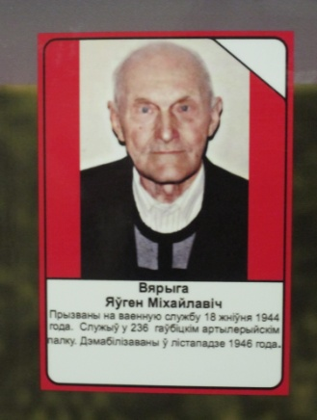
Вярыга
Яўген Міхайлавіч
Прызваны на ваенную службу 18 жніўня 1944 года. Служыў у 236 гаўбіцкім артылерыйскім палку.
Дэмабілізаваны ў маі 1946 года.

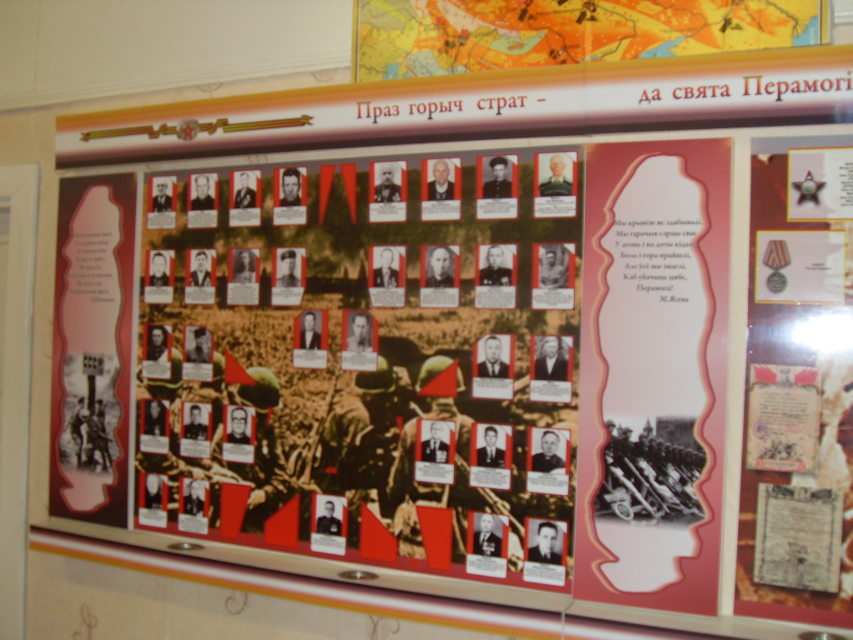

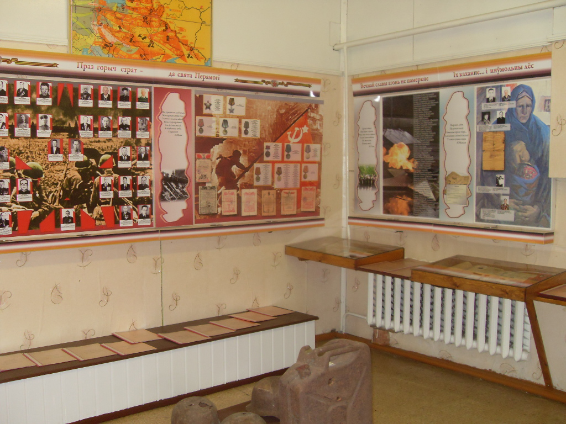

Прайшоў ўжо 71 год пасля заканчэння Вялікай Айчыннай вайны. Сёння мы жывём пад мірным небам і з цяжкасцю можам уявіць, як калісьці на нашай зямлі ішла гэта бязлітасная вайна, як забівалі дзяцей і разлучалі іх з матулямі, як ставілі вопыты на хлопчыках і дзяўчынках, на ваеннапалонных. А, між тым, так было. Мы гэта ведаем, і сэрца сціскаецца ад болю… Наш народ змог адстаяць сваю незалежнасць, і цяпер Дзень Перамогі для нас – найвялікшае свята.
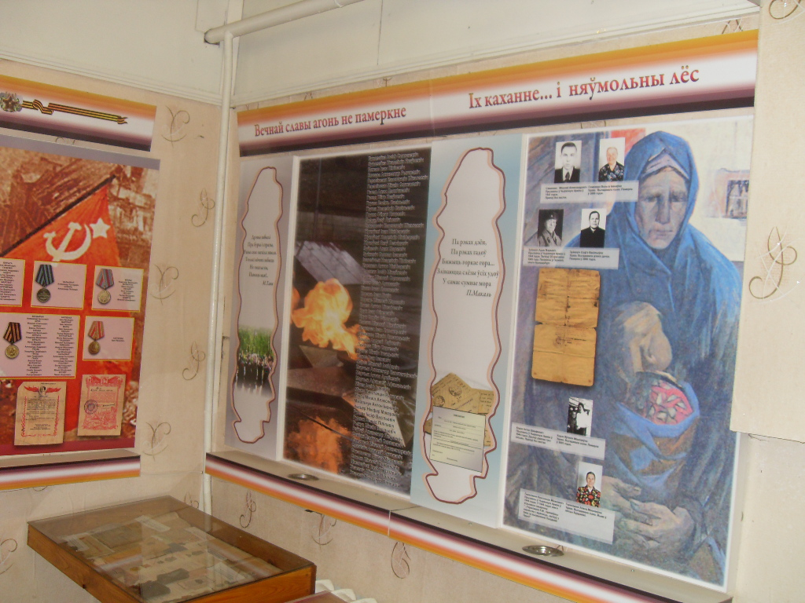

Дадатак 1
Гісторыя сведчыць ….

Загінулі ці прапалі без вестак – 25 чалавек;
Нанесена страт нямецка-фашысцкімі захопнікамі і іх саўдзельнікамі на суму – 675904;
Карным атрадам з г.Баранавічы спалены будынак школы, расстраляна яўрэяў – 67 чалавек.
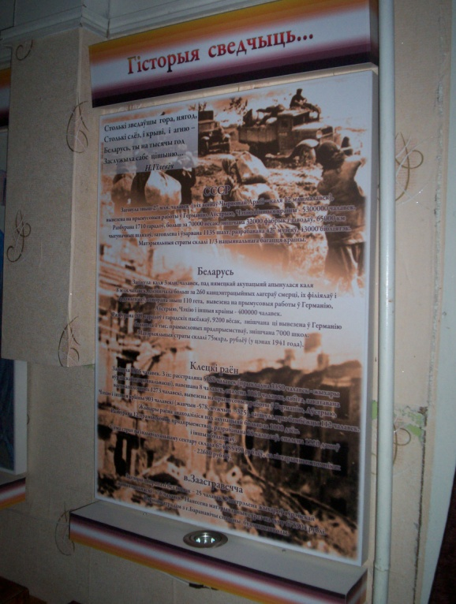

Наша Перамога вартая таго, каб ёй ганарыліся не толькі мы, але і нашы нашчадкі, людзі на ўсей планеце, таму што гэта агульная Перамога ўсіх народаў над фашызмам. Памяць аб ёй не павінна служыць сродкам канфрантацыі ні ў нашай краіне, ні за мяжой. Наадварот, яна прызначана яднаць людзей на шляху да лепшай будучыні. На тое вельмі спадзяваліся ўдзельнікі Вялікай Айчыннай вайны.
